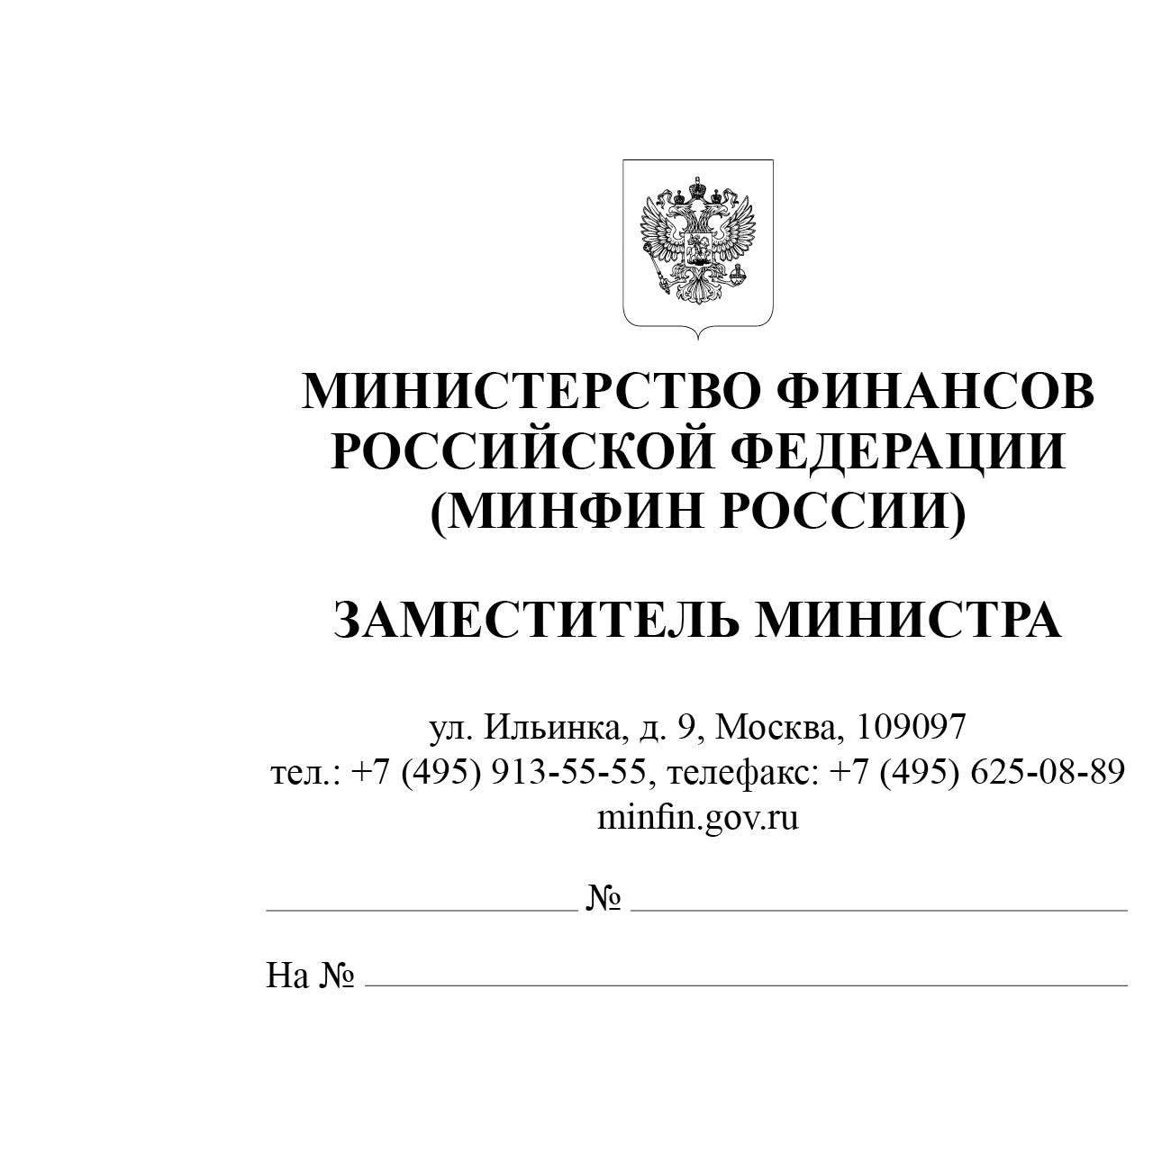
Главные распорядители средств федерального бюджета
(по списку)

В связи с изданием постановления Правительства Российской Федерации
от 25 октября 2023 г. № 1780 «Об утверждении Правил предоставления из бюджетов бюджетной системы Российской Федерации субсидий, в том числе грантов в форме субсидий, юридическим лицам, индивидуальным предпринимателям, а также физическим лицам – производителям товаров, работ, услуг» (далее – Единые правила, Постановление № 1780, субсидии) сообщается.
С 1 января 2024 года в силу вступают положения пунктов 1 и 2 статьи 1 Федерального закона от 19 декабря 2022 г. № 521-ФЗ «О внесении изменений
в Бюджетный кодекс Российской Федерации и отдельные законодательные акты Российской Федерации», согласно которым субсидии и гранты в форме субсидий, предусмотренные пунктами 1 и 7 статьи 78 и пунктами 2 и 4 статьи 78¹ Бюджетного кодекса Российской Федерации, предоставляются из федерального бюджета юридическим лицам, индивидуальным предпринимателям, а также физическим лицам – производителям товаров, работ, услуг в соответствии с Едиными
правилами и решениями главных распорядителей средств федерального бюджета (далее – Решения).
Единые правила определяют:
а) общие положения об условиях и порядке предоставления субсидии, применимые ко всем субсидиям (аналогичные предусмотренным Общими требованиями № 1492), а также для субсидий в отдельных отраслях экономики
и социальной сферы;
б) требования к содержанию, порядку формирования и согласования Решений.
I. О применении Единых правил (в том числе об особенностях переходного периода)
1. Единые правила с 1 января 2024 года применяются к правоотношениям, возникающим при заключении новых соглашений о предоставлении субсидий, бюджетные ассигнования на предоставление которых начиная с 2024 года предусматриваются в федеральном бюджете (в том числе по закрытой части), в том числе при заключении соглашений о предоставлении субсидий:
а) бюджетные ассигнования на предоставление которых предусмотрены
в федеральном бюджете начиная с 2024 года («новые субсидии»). Решения по таким субсидиям формируются в соответствии с пунктом 9 Единых правил;
б) порядок предоставления которых определен ранее принятыми нормативными правовыми актами (с учетом изменений), вступившими в силу
до 1 декабря 2023 г. («действующие субсидии»). По указанным субсидиям
в 2024 году (в целях обеспечения переходного периода) в Решении в соответствии
с пунктом 6 Постановления № 1780 указываются реквизиты ранее принятых нормативных правовых актов с учетом особенностей, предусмотренных абзацем пятым пункта 1 раздела II настоящего письма. Начиная с 2025 года Решения
по таким субсидиям формируются в полном объеме в соответствии с Едиными правилами.
2. Единые правила не применяются в отношении ранее заключенных соглашений о предоставлении «действующих» субсидий, обязательства
по которым продолжают исполняться.
При этом в случае необходимости внесения изменений в соглашения
о предоставлении субсидий, требующих внесение изменений в правила предоставления субсидий, утвержденные нормативными правовыми актами, главным распорядителям средств федерального бюджета необходимо сформировать Решения в соответствии с Едиными правилами (согласование таких Решений осуществляется с учетом особенностей, предусмотренных абзацем вторым пункта 3 раздела II настоящего письма).
3. Федеральным органам исполнительной власти, организациям, осуществляющим в соответствии с федеральными законами нормативно-правовое регулирование в установленных сферах деятельности, необходимо обеспечить признание утратившими силу нормативных правовых актов, регулирующих предоставление субсидий, вступивших в силу до 1 декабря 2023 г., после завершения исполнения соглашений о предоставлении субсидий, заключенных в соответствии
с указанными нормативными правовыми актами (в том числе при формировании главными распорядителями средств федерального бюджета Решений в случае, указанном в абзаце втором пункта 2 настоящего раздела).

II. О порядке формирования и согласования Решений
1. Состав информации, включаемой в Решение (за исключением Решений
о порядке предоставления «действующих» субсидий, принимаемых в 2024 году), определен пунктом 9 Единых правил.
Решения (за исключением Решений, содержащих сведения, составляющие государственную или иную охраняемую законом тайну) формируются главными распорядителями средств федерального бюджета в подсистеме «Бюджетное планирование» системы «Электронный бюджет».
Доступ к соответствующему функционалу системы «Электронный бюджет» открыт 4 декабря 2023 г.
Решения, содержащие сведения, составляющие государственную или иную охраняемую законом тайну, принимаются в форме правового акта главного распорядителя средств федерального бюджета.
Решения по субсидиям, предоставление которых в 2024 году осуществляется в соответствии с ранее принятыми нормативными правовыми актами
(см. абзац третий пункта 1 раздела I настоящего письма), формируются автоматически на основании информации, подлежащей включению в реестр субсидий в соответствии с Порядком № 204н.
2. Решения должны быть приняты в срок не позднее:
1 февраля текущего финансового года – в случае если бюджетные ассигнования на предоставление субсидий предусмотрены Федеральным законом
от 27 ноября 2023 г. № 540-ФЗ «О федеральном бюджете на 2024 год и на плановый период 2025 и 2026 годов» (далее – закон о бюджете);
20-го рабочего дня после доведения бюджетных ассигнований до главного распорядителя средств федерального бюджета – в случае если бюджетные ассигнования на предоставление субсидий предусмотрены законом о бюджете
или сводной бюджетной росписью в результате внесения в нее изменений
без внесения изменений в закон о бюджете.
3. Решения подлежат согласованию с Минфином России, Минэкономразвития России и при необходимости иными заинтересованными органами, а также
с Заместителем Председателя Правительства Российской Федерации
(в соответствии с распределением обязанностей).
Необходимо отметить, что при рассмотрении Решений по «действующим субсидиям» (правила предоставления которых были утверждены нормативными правовыми актами) предметом согласования являются изменения положений, определяющих правила предоставления субсидии, отличные от установленных утвержденными нормативными правовыми актами.
4. Лимиты бюджетных обязательств на предоставление субсидий
не утверждаются при отсутствии Решений.
В этой связи в отношении субсидий, предоставляемых в 2024 году
в соответствии с нормативными правовыми актами, вступившими в силу
до 1 декабря 2023 г., в системе «Электронный бюджет» автоматически сформированы Решения в статусе «Утверждено», содержащие реквизиты указанных нормативных правовых актов.
В отношении субсидий, не указанных в абзаце втором пункта 4 раздела II настоящего письма, главным распорядителям средств федерального бюджета необходимо сформировать и утвердить Решения в полном соответствии
с положениями пункта 9 Единых правил.
III. Об установлении результатов предоставления субсидии
Согласно подпункту «и» пункта 9 Единых правил в Решении определяется наименование результата предоставления субсидии, а также при необходимости характеристика (характеристики) результата предоставления субсидии.
Под результатом предоставления субсидии понимается результат деятельности (действий) получателя субсидии (за исключением субсидий, предоставляемых юридическим лицам в целях последующего предоставления средств иным лицам («субсидии оператору»), который должен быть конкретным, измеримым и соответствовать целям предоставления субсидии.
Под результатом предоставления субсидии, соответствующей типу субсидии «Субсидии операторам (для последующего предоставления средств иным лицам)», понимается результат деятельности (действий) иного лица, получающего средства
от получателя субсидии (оператора).
Под характеристиками результата предоставления субсидии понимаются дополнительные количественные параметры, которым должен соответствовать результат предоставления субсидии (далее – характеристика результата).
В случае если субсидия предоставляется из федерального бюджета в целях реализации структурных элементов государственных программ, результат предоставления субсидии, его тип, характеристика (характеристики) результата указываются в соответствии с информацией о мероприятии (результате), типе мероприятия (результата) и его характеристиках, содержащихся в паспортах структурных элементов государственных программ Российской Федерации.
Для мероприятий (результатов) структурных элементов государственных программ Российской Федерации, информация о которых не составляет государственную или иную охраняемую законом тайну и (или) не относится
к сведениям ограниченного доступа, соответствующая информация в Решении формируется в системе «Электронный бюджет» автоматически.
В случае если субсидия предоставляется для достижения 2 и более результатов (мероприятий) структурных элементов государственных программ Российской Федерации, в Решении указываются соответственно 2 и более результата предоставления субсидии.

А.М. Лавров

Коды видов расходов 613, 623, 631, 632, 633, 636, 811, 812, 813, 817.
Общие требования к нормативным правовым актам, муниципальным правовым актам, регулирующим предоставление субсидий, в том числе грантов в форме субсидий, юридическим лицам, индивидуальным предпринимателям, а также физическим лицам - производителям товаров, работ, услуг, утвержденные постановлением Правительства Российской Федерации от 18 сентября 2020 г. № 1492 (далее – нормативный правовой акт).
Государственная интегрированная информационная система управления общественными финансами «Электронный бюджет».
Порядок формирования и ведения реестра субсидий, в том числе грантов в форме субсидий, предоставляемых юридическим лицам, индивидуальным предпринимателям, а также физическим лицам - производителям товаров, работ, услуг, утвержденный приказом Минфина России от 01.12.2021 № 204н (далее соответственно – Порядок № 204н, реестр субсидий).
В соответствии со справочником мероприятий (результатов) структурных элементов государственных программ (комплексных программ) Российской Федерации, порядок формирования и ведения которого определен совместным приказом Минфина России и Минэкономразвития России от 14 апреля 2023 г. № 48н/249.
Отражаются по кодам вида расходов 636 «Объединенная субсидия (грант в форме субсидии) некоммерческой организации (за исключением государственного (муниципального) учреждения, государственной корпорации (компании), публично-правовой компании)» и 817 «Объединенная субсидия (грант в форме субсидии) юридическому лицу (кроме некоммерческой организации)».

